МИНОБРНАУКИ РОССИИ

Федеральное государственное бюджетное образовательное учреждение высшего образования

НИЖЕГОРОДСКИЙ ГОСУДАРСТВЕННЫЙ ТЕХНИЧЕСКИЙ

УНИВЕРСИТЕТ им. Р.Е.АЛЕКСЕЕВА

Институт радиоэлектроники и информационных технологий

Кафедра информатики и систем управления

Сетевые интерфейсы

(наименование темы проекта или работы)

ЛАБОРАТОРНАЯ РАБОТА №2

(ОТЧЁТ по лабораторной работе)

по дисциплине

______________Сети и телекоммуникации_____________

(наименование дисциплины)

Вариант № 1

РУКОВОДИТЕЛЬ:

________________ ____________________ Гай В.Е.

(подпись) (фамилия, и.,о.)

СТУДЕНТ:

________________ ____________________ Сипаков В.В.

(подпись) (фамилия, и.,о.)

______________________

(шифр группы)

Работа защищена «___» ____________

С оценкой ________________________

Нижний Новгород 2021

# Задание

1. Смоделировать сеть

2. Расставить IP адреса и маски (у роутеров на интерфейсах ip адреса – из начала диапазона)

3. Добавить маршруты для прохождения пакетов между всеми частями сети (ipforwarding)

4. сделать несколько маршрутов специфичных, показать, как это работает (удаляя и добавляя маршрут)

5.показать пример удаления маршрута с демонстрацией отсутствия ping

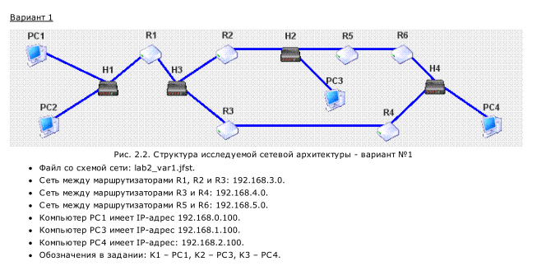

# Структура собранной схемы

Выбрана маска /24

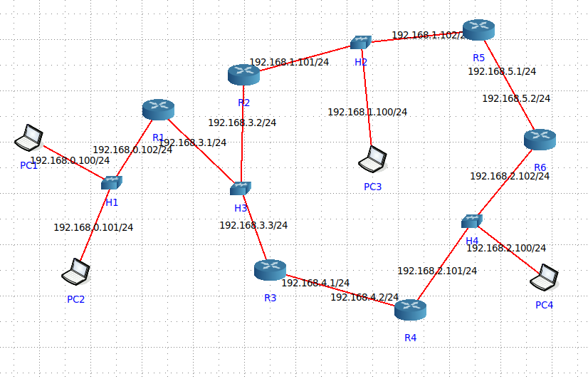

Пример настройки роутера

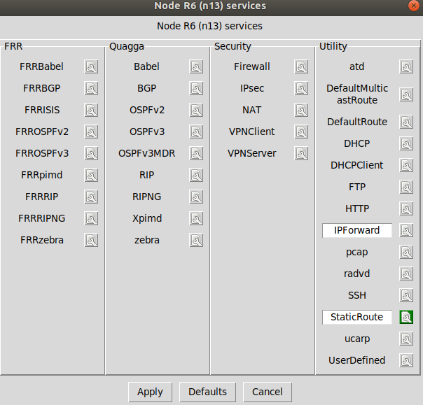

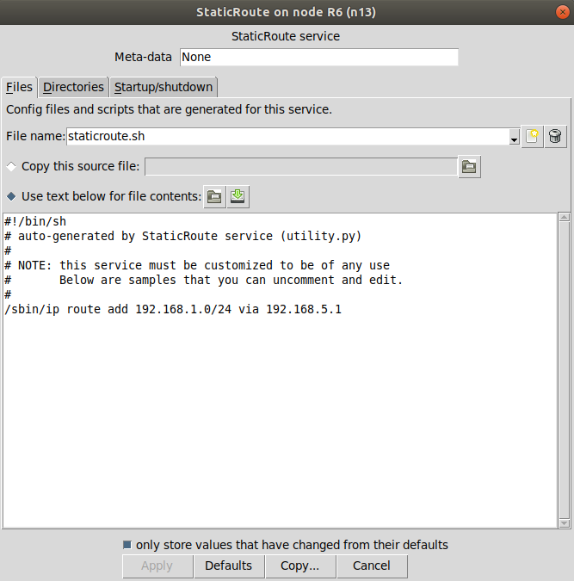

Пример настройки ПК

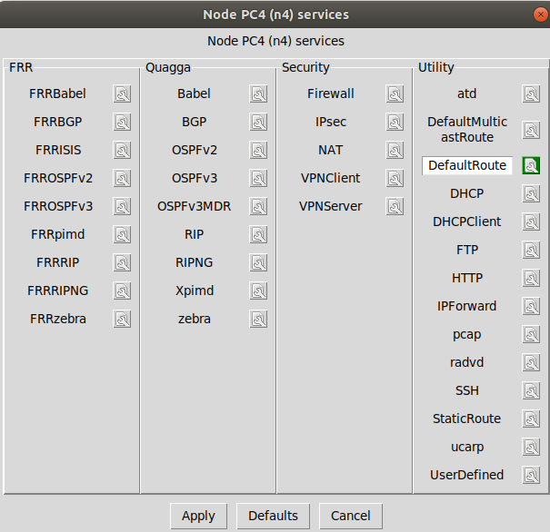

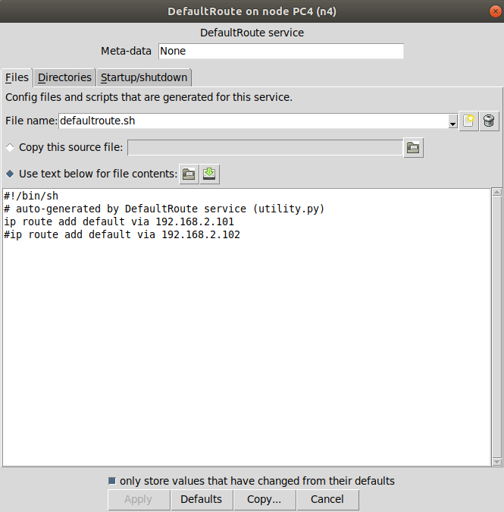

# Доказательство работы схемы

Компьютеры в одной сети:

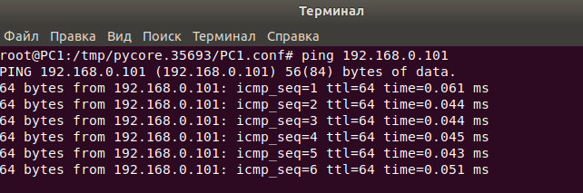

Компьютеры в разных сетях:

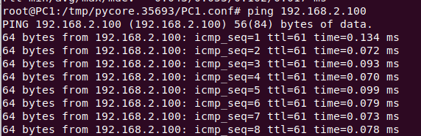

# Вывод

Освоены навыки по настраиванию маршрутов для прохождения пакетов через **static route**.